La Vie militaire .
Les chaussures.
Le soldat romain devait faire de très longue marche ,et ses chaussures devaient être solides (pour ne pas s'user) et aéres (pour éviter les mycoses).
La caligae du soldat répond parfaitement à cette demande .
Les semelles de cuir épais sont renforcées d'un nombre assez considérables de clous .

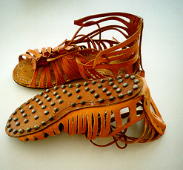
La calligae "classique" .
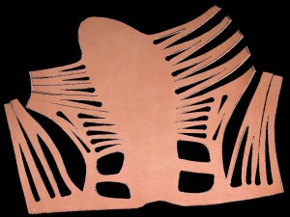
Remarquons la découpe particulière de la plaque de cuir .
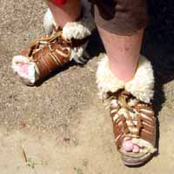
En cas de froid,ces chaussures pouvaient bien évidement accepter de la paille ou de la laine.

Certaines chaussures étaient proches des notres comme cette Calice .
